Задача https://jira/browse/IMDEV-9068
Оптимизировать РУЧНОЙ пересчет MV в Ритейл МО

План тестирования:
Добавим автоматическое подтягивание настроек из настроек обработки при открытии обработки пользователем, проверим что теперь происходит ускорение при работе.
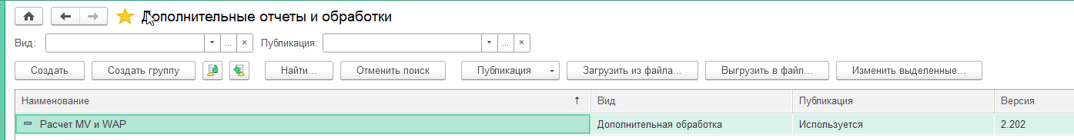
Через раздел «Mandatories» откроем обработку
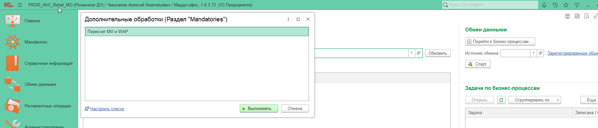
Укажем произвольный период и нажмем «Сформировать MV»
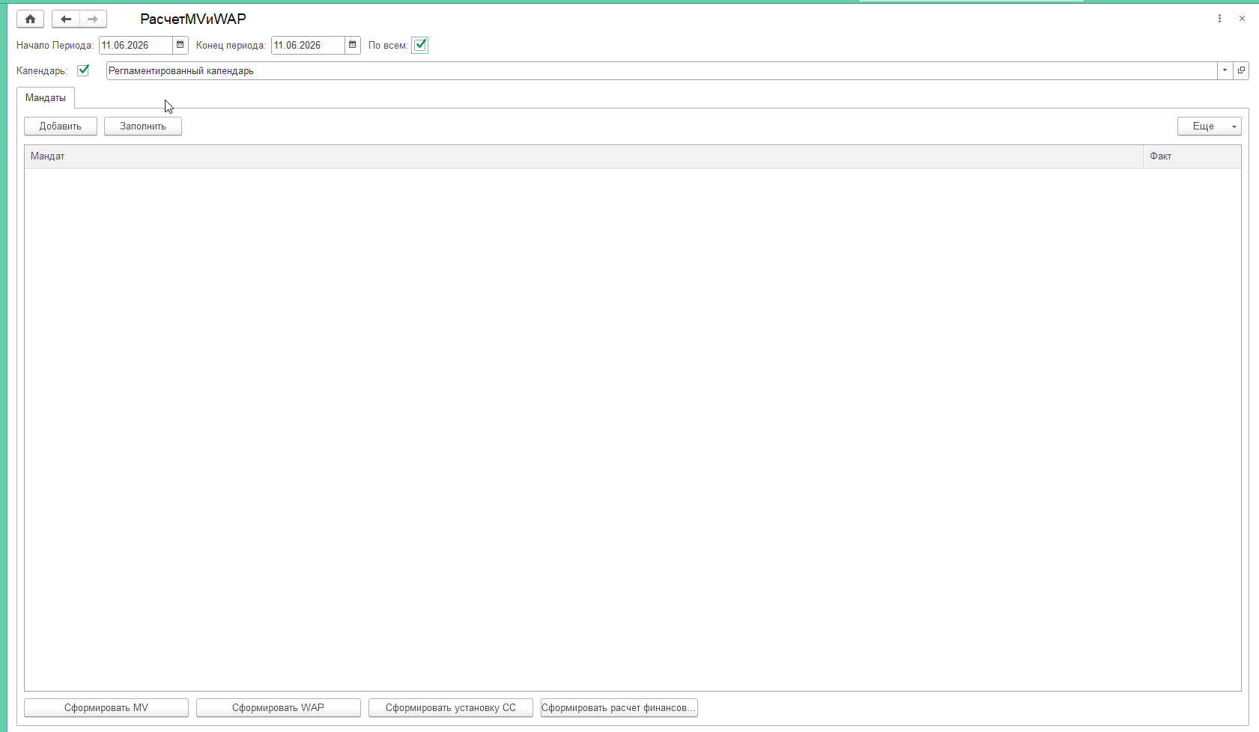
Старт :

